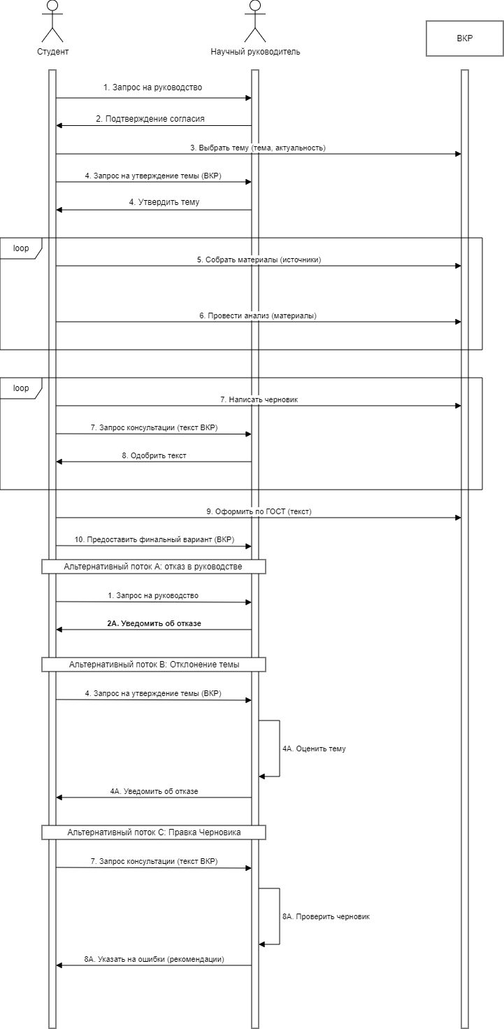
Диаграмма реализации вариантов использования

